# 实验三 队列实验

**题目：假设以数组se[m]存放循环队列的元素，同时设变量rear和num分别作为队尾指针和队中元素个数记录。试讨论判别此循环队列的队满条件，写出相应入队和出队算法，并通过运行验证之。**

1. **问题分析**

本程序要求实现判别循环队列的队满条件。

要完成该实验任务，必须完成如下3个子任务：

①建立一个循环队列；

②判断该队列是否已满；

③设计主函数，完成以上功能；

测试数据设计为如下几种情况：

①判断队列的状态错误；

②入队失败；

③出队失败；

1. **概要设计**

为了实现上述程序功能，需要：

①构造一个空的循环队列Q；

②判断队列Q是否已满，未满时将x入队；

③将x出队；

1. **详细设计**

本程序包含4个函数：

①主函数main()；

②建立空循环队列函数SetQueue()；

③入队函数Add()；

④出队函数Delete()；

⑤队满函数QueueFull()；

⑥队空函数QueueEmpty()；

各函数间关系如下：

main()

SetQueue() QueueEmpty() Add() QueueEmpty() Delete()

1. **调试分析**

在调试时发在编译的时候会出现：

C:\Users\lenovo\Desktop\实验三.c [Error] expected specifier-qualifier-list before 'front'

解决办法为在之前定义一下front，这个事情告诉我们不能总是盯着书上的代码，还是要有自己的想法。

1. **使用说明**

程序名为实验三.exe，运行环境为DOS。运行程序，会提示用户输入TA想要输入元素的个数，可以一直输入直到系统提示队列以满，然后选择1：入队和2：出队来进行入队和出队操作。

1. **测试结果**

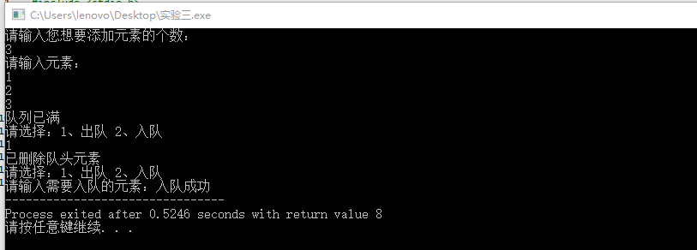

1. **附录**

#include<stdio.h>

#include <malloc.h>

#define maxlen 100

typedef int Datatype;

typedef struct{

Datatype data[maxlen];

int rear;

int num;

int front;

front=rear-num;

}SeqQueue;

SeqQueue *SetQueue(){ //建立空循环队列

SeqQueue *Q;

Q=(SeqQueue*)malloc(sizeof(SeqQueue));

Q->rear=0;

Q->num=0;

return Q;

}

int QueueFull(SeqQueue *Q) { //判断是否队满

if(Q->front==(Q->rear+1)%maxlen){

return 1;

}

else{

return 0;

}

}

int QueueEmpty(SeqQueue *Q){ //判断是否队空

if(Q->front==Q->rear){

return 1;

}

else{

return 0;

}

}

void Add(SeqQueue *Q,Datatype x) // 入队函数

{

if(!QueueFull(Q)){ //判断是否队满

Q->rear=(Q->rear+1)%maxlen;

Q->data[Q->rear]=x;

}

}

void Delete(SeqQueue *Q){ //出队函数

if(!QueueEmpty(Q)) //判断是否队空

Q->front=(Q->front+1)%maxlen;

else

printf("队列已空");

}

int main(){

int a;

int i;

int flag;

int x;

int j = 0;

int num;

SeqQueue q;

printf("请输入您想要添加元素的个数：");

scanf("%d",&num);

for(j=0;j<num;j++){

printf("请输入元素：");

int a;

scanf("%d",&a);

Add(&q,a);

}

if(QueueFull(&q)){

printf("队列已满\n");

}

printf("请选择：1、出队 2、入队\n");

scanf("%d",&flag);

if(flag==1){

Delete(&q);

printf("已删除队头元素\n");

}

else if(flag==2){

printf("请输入需要入队的元素：");

scanf("%s",&x);

Add(&q,x);

printf("入队成功");

}

return 0;

}